**西阆苑中二班班级动态**



什么是巧手节？巧手节就是自己的事情自己做；做各种各样的东西，让小手变灵巧。 2025.05.09

阶段课程五：有用的手

关键活动：小手的秘密 小手趣味多 小手本领大

【**01 来园篇**】

本班共22人，今日实际来园21人，缺1人：陈生冉感冒在家休息。

今日早点：鲜牛奶、核桃酥。

早晨，小朋友们自己独立入园进班，二次晨检，签到打卡，绕水杯绳……一起来看看晨间小朋友的入园状态吧！

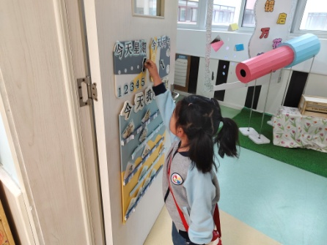 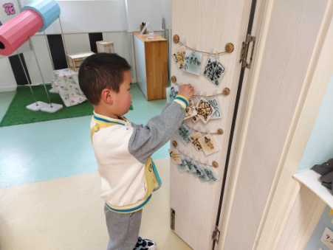 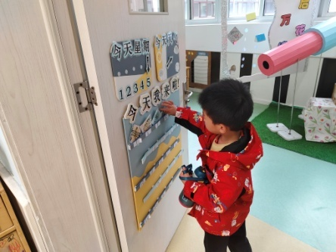

【**02 户外篇**】

今天开展户外自主游戏，活动场地在前操场的轮胎竹梯，小朋友们来到场地后自主摆放场地器械，布置游戏场地。一起来看看他们在游戏时的镜头吧！

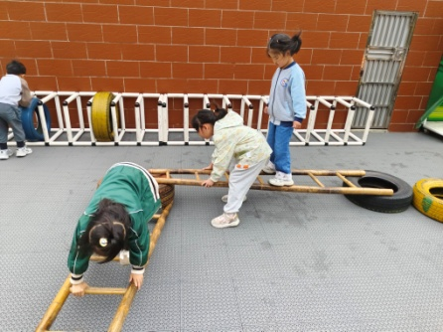 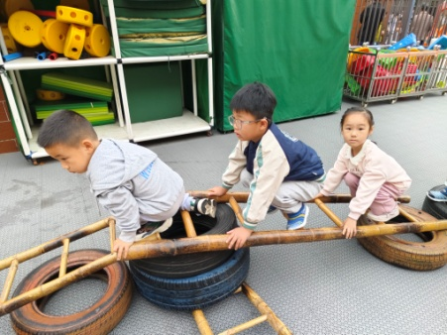 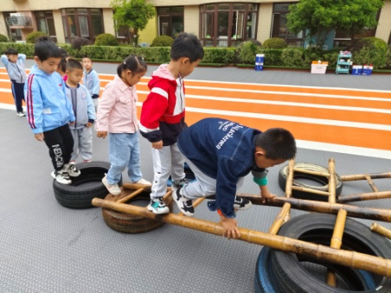

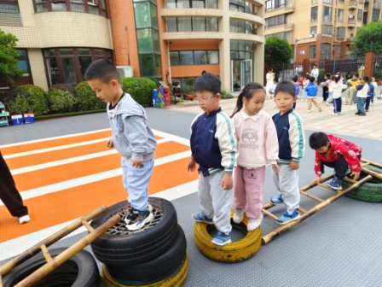 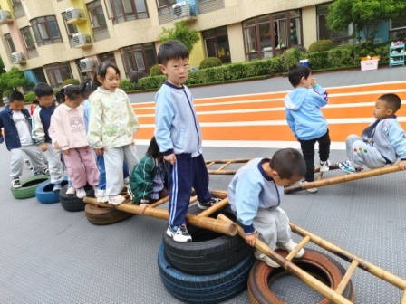 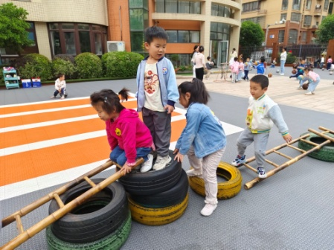

【**03 学习篇**】

**活动：综合《我的计划书》**

中班巧手节来临，通过前期的活动中，孩子们认识了手，初步了解了手的秘密，他们对自然材料产生了浓厚的兴趣，在活动中，孩子们将自己选择制作的作品，这就需要为自己的作品制定一份计划书，在计划书的制定中，引导孩子能自己有计划的完成自己的想法和构思，并且引导幼儿在记录时能够条理清楚，记录详细。

提问：你准备制作什么？用哪些材料来制作？

于晨栩：我准备用纸盒、大剪刀还有透明胶组合粘贴起来做蜗牛。

梁珵恩：用纸板先剪出蜗牛的外形，再用纸卷出蜗牛身体的各部位，用双面胶粘起来做蜗牛。

丛天朗：用报纸拧成长条，然后卷出蜗牛的螺旋形壳。

成铭恩：用洗衣液的桶剪出外壳，再用纸板剪出身体做蜗牛。

吴婉琰：我准备制作万花筒，我要用盒子，还有镜片来做。

……

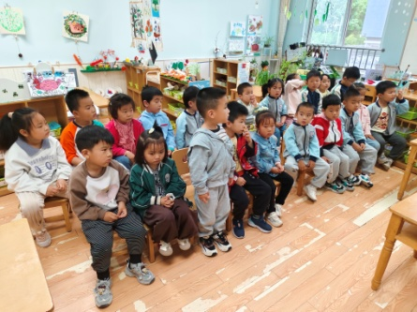 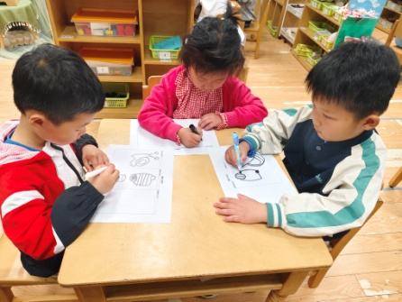 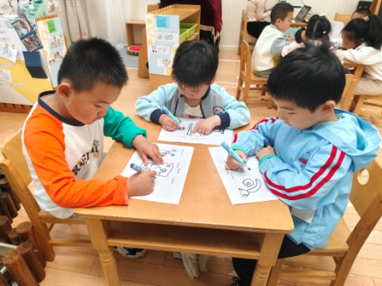

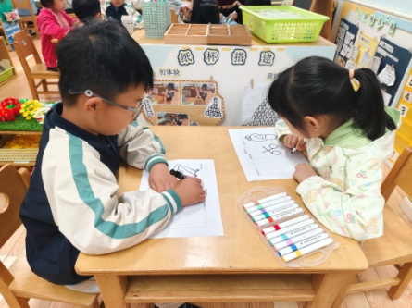 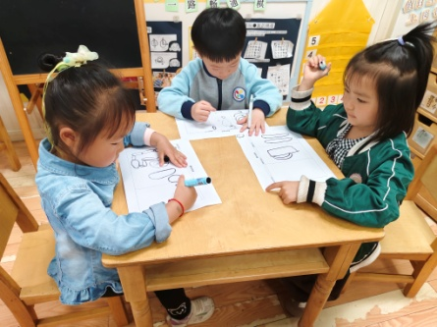 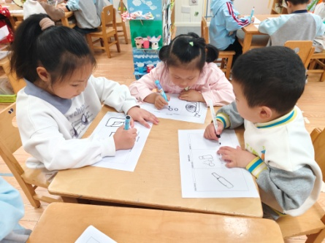

【**04 区域篇**】

区域游戏时间到了，小朋友们自主进入喜欢的区域游戏。快来看看他们的游戏情况吧！

|  |  |  |
| --- | --- | --- |
| D:/戚雷鹰/2023.08-2026.07/西阆苑中二班/主题/主题：冬爷爷的礼物/活动照片/小小孙悟空/IMG_20241224_084359.jpgIMG_20241224_084359 | D:/戚雷鹰/2023.08-2026.07/西阆苑中二班/主题/主题：冬爷爷的礼物/活动照片/小小孙悟空/IMG_20241224_084419.jpgIMG_20241224_084419 | D:/戚雷鹰/2023.08-2026.07/西阆苑中二班/主题/主题：冬爷爷的礼物/活动照片/小小孙悟空/IMG_20241224_090812.jpgIMG_20241224_090812 |
| 万能工匠区：丛天朗和董益嘉在区域里面用万能工匠材料组合拼搭作品，两人分别搭建作品的两边，期间并无交流。 | 地面建构区：张诗韵和于晨栩在用单元积木合作搭建高楼，每一层楼房内的设计都是不一样的，底层用围合的方式搭建。 | 自然角：鲍琳筱在区域里面自主观察，瞧！盒子里面有很多的白色物体，它们是什么呢？是一个个蜗牛蛋，真神奇！ |

【**05 生活篇**】

今日午餐：红薯饭、鹌鹑蛋卤猪肝、生菜口蘑、翡翠银鱼羹。今日观察幼儿餐前湿巾整理和进食的整体情况。一起来看看今天小朋友在这些方面的表现吧！

备注：★自主整理 ▲提醒整理 ★按时用餐 ▲挑食或用餐时间长

|  |  |  |  |  |  |
| --- | --- | --- | --- | --- | --- |
| 幼儿 | 整理湿巾 | 按时用餐 | 幼儿 | 整理湿巾 | 按时用餐 |
| 王馨悦 | ★ | ▲ | 杨梓熠 | ★ | ★ |
| 吴婉琰 | ★ | ★ | 杨梓煜 | ★ | ★ |
| 梁珵恩 | ★ | ▲ | 谢瑞 | ★ | ★ |
| 张诗韵 | ★ | ★ | 成铭恩 | ★ | ★ |
| 单小岩 | ★ | ★ | 唐皓辰 | ★ | ★ |
| 陈生冉 | 请假 | 请假 | 付宇晨 | ★ | ▲ |
| 胡心悦 | ★ | ★ | 蒋景昱 | ▲ | ▲ |
| 郭沛怡 | ★ | ★ | 陈之昂 | ★ | ▲ |
| 鲍琳筱 | ★ | ★ | 董益嘉 | ★ | ★ |
| 丛天朗 | ★ | ★ | 李咏集 | ★ | ★ |
| 于晨栩 | ★ | ▲ | 张文轩 | ★ | ★ |

【**06 温馨提示**】

|  |
| --- |
| **★关于收集制作材料的问题：**  各位家长好！今天，小朋友们带回家一张《我的计划书》，里面表征了幼儿本次巧手节准备动手制作的作品，所需材料以及工具等，请家长们利用周末时间和小朋友们一起收集相关材料于下周二前将材料带至幼儿园，后期我们将组织幼儿进行集体制作。感谢您的配合！ |

**—END—**

在一起的点滴都值得记录